St.-Michael-Chor Sonthofen e.V.
Träger der Palestrina-Medaille und der Zelterplakette 2012

Mitglied im Chorverband Bayerisch-Schwaben und Allgemeiner Cäcilienverband für Deutschland

St.-Michael-Chor Sonthofen e.V.
Bernd Neve • Oberortwang 22 • 87545 Burgberg

An alle aktiven Chormitglieder
und fördernden Mitglieder
Ansprechpartner:

Vorsitzender und Vereinsanschrift:
Bernd Neve
Oberortwang 22
87545 Burgberg
Tel. 08321-4796
b.neve@t-online.de

Chorleiter:
Heinrich Liebherr
Frühlingstr. 74
87527 Sonthofen
Tel. 08321-85013
familieliebherr@aol.de

Datum: 23.05.2024

EINLADUNG ZUR MITGLIEDERVERSAMMLUNG

AM DONNERSTAG, DEN 27. Juni 2024 UM 20.00 UHR
IM PFARRHEIM ST. MICHAEL SONTHOFEN

TAGESORDNUNGSPUNKTE:

1. BERICHT DES VORSITZENDEN
2. BERICHT DES CHORLEITERS
3. BERICHT DER SCHRIFTFÜHRERIN
4. BERICHT DER SCHATZMEISTERIN
5. BERICHT DER KASSENPRÜFERINNEN
6. ENTLASTUNG DES VORSTANDES FÜR DAS GESCHÄFTSJAHR 2023
7. Neuwahlen
8. ANTRÄGE UND VERSCHIEDENES

UM zahlreiche TEILNAHME WIRD GEBETEN!

Mit freundlichen Grüßen
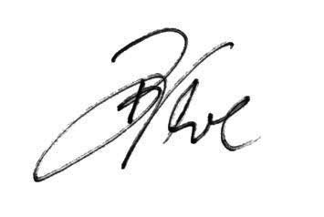

Bernd Neve
1.Vorsitzender

